Loggertsegel

Nautisk Ordbok - 1914
Balansloggertsegel (Balance lug) [Luggersegel] kallas ett sådant som har icke allenast rån vid öfverkanten utan äfven bommen vid seglets underkant framskjutande för om masten, såsom synes på figuren. De största fördelarne med att göra seglet sålunda, med en del däraf för om masten, så att den till en viss grad balanserar den aktra delen, kunna anses vara att seglet står bättre, därför att hela dess yta kommer liksom i spänn emellan rå och bom, vidare är seglet lättare att skota och slår icke, när man t. ex. för ett häftigt vindkast firar af skotet, och till sist får man med samma läge för segelkraftpunkten masten längre från förstäfven än med ett segel, som sitter helt och hållet akter om masten. Denna sistnämnda får därför med balansloggertsegel bättre stöttning af sitt stag, och genom att dess tyngd kommer närmare midten af båten arbetar denna bättre i sjö. Man brukar anse att seglet är lagom balanseradt, när ungefär en sjundedel af dess area kommer för om masten, och mera bör det åtminstone ej få vara, om seglet skall med säkerhet slå sig vindrätt, när skotet lossas. Fördelarne af ett lagom balanseradt segel hafva ledt till, att man äfven gjort klyfvare balanserande genom att litsa dem till en rörlig bom vid underkanten och fästa seglets hals vid denna bom en bit för ifrån.
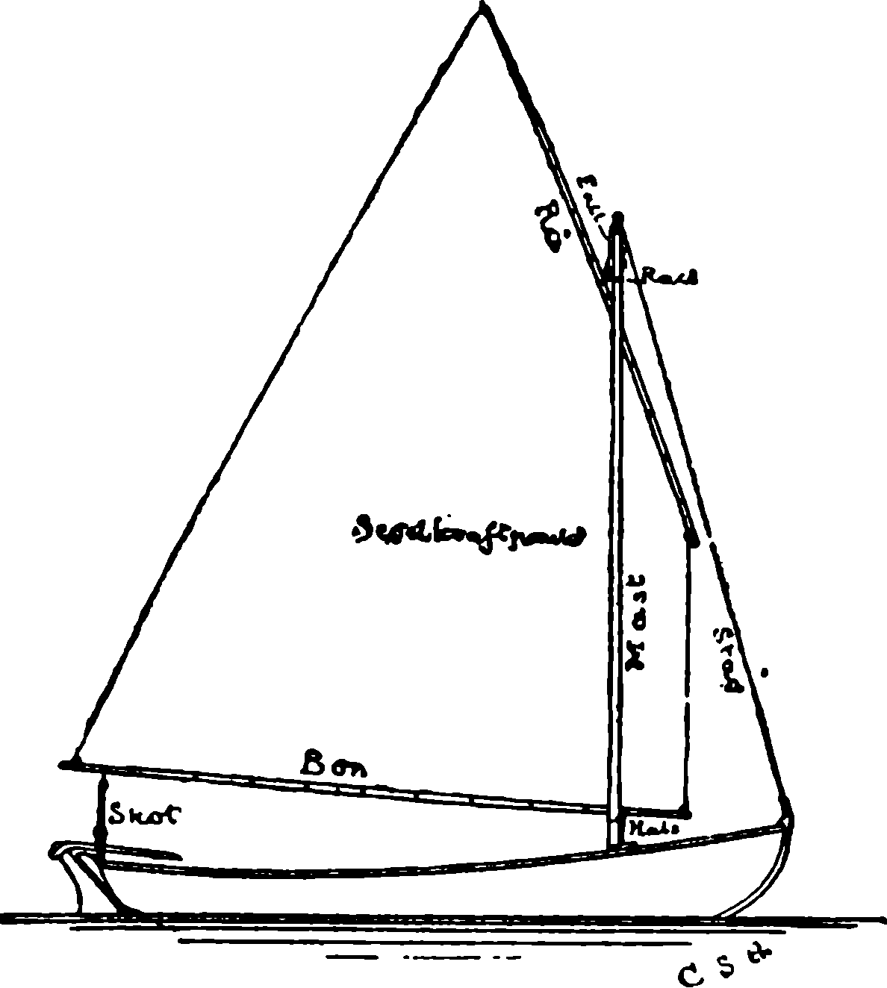
Flygande loggertsegel (Flying lag) [Loses Luggersegel] såsom på den lilla taflan å föreg. sid., är bland de mest praktiska segel som kunna användas på en roddbåt, hvilken tillfälligtvis brukas för segling, men det är obekvämt att kryssa med, ty det måste vid hvarje vändning skiftas i lä om masten.


